Информация о социально-экономическом развитии Ростовской области
за январь-ноябрь 2017 года*

Индекс промышленного производства области в январе-ноябре 2017 года сложился на 9,4% выше уровня аналогичного периода 2016 года (в РФ на 1,2%). Увеличены объемы производства всех основных видов промышленной деятельности.
В январе - ноябре 2017 года хозяйствами всех категорий произведено сельскохозяйственной продукции на 317,5 млрд рублей, или 108,6% к соответствующему периоду 2016 года (по России –102,5%).
В животноводстве области на 01.12.2017 в хозяйствах всех категорий отмечается рост поголовья крупного рогатого скота по сравнению с аналогичной датой 2016 года на 1,6% (в том числе коров - на 2,5%), птицы – на 8,6%. При этом снижено поголовье свиней на 8,0%, овец и коз – на 0,3%.
В январе-сентябре 2017 года по полному кругу организаций освоено 187,1 млрд рублей инвестиций в основной капитал, что на 21,2% выше уровня аналогичного периода 2016 года. При этом крупными и средними предприятиями области привлечено135,1 млрд рублей, что на 27,6% больше, чем в 2016 году.
Объём работ, выполненных по виду деятельности «Строительство», в январе-ноябре 2017 года составил 136,7 млрд рублей, или 101,4% к аналогичному периоду 2016 года (по России – 98,1%). Введено в эксплуатацию 1 967,3 тыс. кв. метров жилья или 100,5% к январю-ноябрю 2016 года (по России – 96,0%). Индивидуальными застройщиками введено 63,2% от общего объема жилья.
Индекс потребительских цен в ноябре 2017 года к декабрю 2016 года составил 101,4%.
В январе-ноябре 2017 года оборот розничной торговли составил 788,3 млрд рублей, что на 0,1% выше, чем в 2016 году (в среднем по России – рост на 1%), оборот общественного питания – 33,3 млрд рублей и увеличился на 3,5%. Объем платных услуг, оказанных населению Ростовской области, составил 187,4 млрд рублей, что в сопоставимых ценах на 2,4% больше, чем в аналогичном периоде 2016 года (в России – 100,2%).
По состоянию на 1 декабря 2017 года численность безработных составила 17,1 тыс. человек, что соответствует уровню регистрируемой безработицы 0,8% (в России – 0,9%). При этом в муниципальных районах этот показатель (1%) на 0,4 процентных пункта выше, чем в городских округах (0,6%).
Демографическая ситуация за январь-октябрь 2017 года характеризовалась снижением числа родившихся на 10,8% и числа умерших – на 2,5% по сравнению с январем-октябрем 2016 года. Естественная убыль населения увеличилась на 41,8%.
В январе-октябре 2017 года наблюдался миграционный прирост населения области. Число прибывших превысило число выбывших на 2 041 человека (в январе-октябре 2016 года прирост – 4 585 человек).

* по данным официального портала Правительства Ростовской области
(http://www.donland.ru/)

Анализ фактических данных о ценах сделок и (или) предложений рынка жилой, коммерческой недвижимости и земельных участков г. Ростов-на-Дону

Рынок жилой недвижимости в рамках настоящего анализа разделен на рынок квартир и рынок домовладений.
Земельные участки по функциональному назначению подразделены на участки под индивидуальное жилищное строительство (ИЖС) и под коммерческую застройку.
Коммерческая недвижимость представлена торгово-офисной и производственно-складской.
В данном исследовании, на территории г. Ростов-на-Дону можно выделить следующие активные (географические) районы: Центр, Советский (вкл. Железнодорожный, мкр. Военвед), Северный (вкл. Мирный, Чкаловский), Пролетарский (вкл. пос. Орджоникидзе, мкр. Сельмаш) и Автосборочный (вкл. пос. Северный, проспект Ленина).
Интервал исследования составляет 2 месяца. Исследуемый интервал – ноябрь-декабрь 2017 года.

Рынок жилой недвижимость

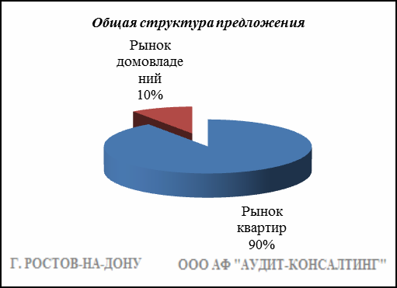
Квартиры

Результат проведенного анализа представлен в следующей таблице. В качестве базиса (100%) применяется средний показатель за 2014 год (59 990 руб./кв.м).

 | янв.-февр. 17 | март-апр. 17 | май-июнь 17 | июль-авг. 17 | сент.-окт. 17 | нояб.-дек. 17
Средняя | 55 896 | 55 648 | 55 723 | 55 306 | 55 141 | 54 854
Динамика | 93% | 93% | 93% | 92% | 92% | 91%

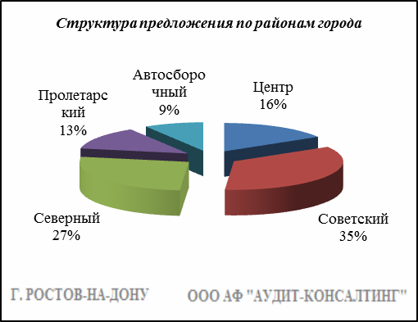

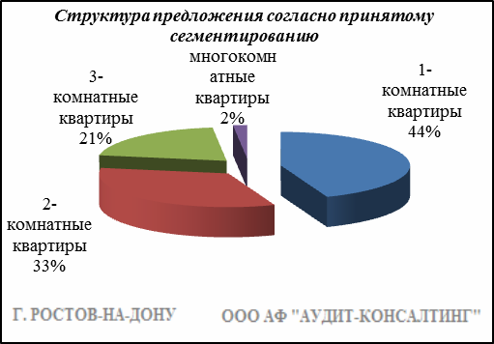

Анализ цен предложений в ноябре-декабре 2017 г. на рынке квартир представлен в следующей таблице.

Район | 1-комнатные квартиры |  | 2-комнатные  квартиры |  | 3-комнатные квартиры |  | многокомнатные квартиры |  | Общая ср. цена
 | Диапазон цен | ср. цена | Диапазон цен | ср. цена | Диапазон цен | ср. цена | Диапазон цен | ср. цена
Центр | 28 846 - 117 073 | 67 447 | 28 392 - 118 125 | 65 024 | 28 703 - 120 952 | 65 770 | 29 166 - 120 000 | 65 240 | 66 030
Советский | 28 743 - 96 938 | 53 193 | 28 099 - 111 940 | 51 698 | 28 750 - 108 219 | 50 337 | 28 571 - 110 429 | 50 997 | 52 164
Северный | 28 947 - 103 243 | 52 093 | 28 229 - 111 492 | 50 180 | 28 333 - 103 448 | 49 232 | 32 282 - 68 750 | 46 847 | 50 856
Пролетарский | 29 629 - 109 756 | 57 410 | 30 681 - 118 918 | 55 314 | 28 091 - 120 370 | 52 551 | 28 750 - 80 769 | 46 066 | 55 464
Автосборочный | 34 615 - 94 047 | 58 618 | 34 408 - 113 333 | 55 226 | 31 250 - 100 000 | 51 812 | 32 666 - 69 230 | 46 262 | 55 749
Всего, руб./кв. м | 28 743 - 117 073 | 55 607 | 28 099 - 118 918 | 54 600 | 28 091 - 120 952 | 53 648 | 28 571 - 120 000 | 54 890 | 54 854

Домовладения

Результат проведенного анализа представлен в следующей таблице. В качестве базиса (100%) применяется средний показатель за 2014 год (46 302 руб./кв.м).

 | янв.-февр. 17 | март-апр. 17 | май-июнь 17 | июль-авг. 17 | сент.-окт. 17 | нояб.-дек. 17
Средняя | 46 805 | 47 181 | 47 542 | 46 820 | 44 855 | 45 103
Динамика | 101% | 102% | 103% | 101% | 97% | 97%

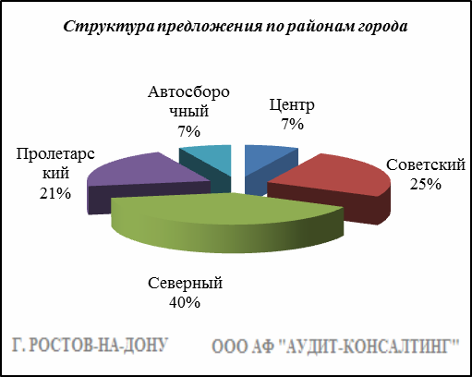

Итоги анализа представлены ниже:

Район | Диапазон цен единого объекта, руб. | Диапазон цен, руб. за 1 кв.м | Ср. цена руб. за 1 кв. м.
Центр | 550 000 - 55 000 000 | 20 000 - 100 000 | 51 843
Советский | 700 000 - 49 000 000 | 20 000 - 100 000 | 46 930
Северный | 1 150 000 - 22 000 000 | 20 000 - 100 000 | 41 651
Пролетарский | 550 000 - 29 900 000 | 20 434 - 99 649 | 45 933
Автосборочный | 700 000 - 40 000 000 | 25 142 - 100 000 | 48 881
Всего, руб./кв.м | 550 000 - 55 000 000 | 20 000 - 100 000 | 45 103

Основные выводы относительно рынка жилой недвижимости

Проведенный анализ рынка показал следующее:
Квартиры выставляются на рынок (без учета скидки на торг) в диапазоне от 28 091 руб./кв.м. – 120 952 руб. /кв.м. в зависимости от различных ценообразующих факторов, в среднем же по состоянию на ноябрь-декабрь 2017г. цена предложения квартир составляет 54 854 руб./кв.м.
Цена предложения домовладений в диапазоне от 20 000 руб./кв.м. – 100 000 руб. /кв.м. (без учета скидки на торг) составляет 45 103 руб./кв.м.
Динамика рынка недвижимости: наблюдается падение средней цены предложения квартир и домовладений. Основными факторами данного процесса являются скептические ожидания рынка на фоне снижения платежеспособного спроса.
Спрос, предложение: наблюдается перевес предложения над спросом, это обусловлено сложной экономической ситуацией, наложением санкций на РФ, что препятствует стабильному развитию экономики.
Объем продаж: по информации профессиональных участников рынка недвижимости, объем продаж по отношению к периоду годом ранее (в докризисный период), снизился, что объясняется также сложной экономической ситуацией в стране.

Рынок коммерческой недвижимости

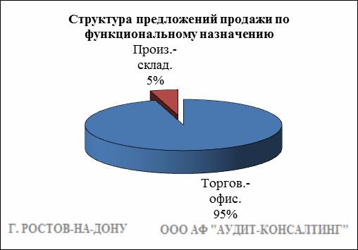

Торгово-офисная недвижимость

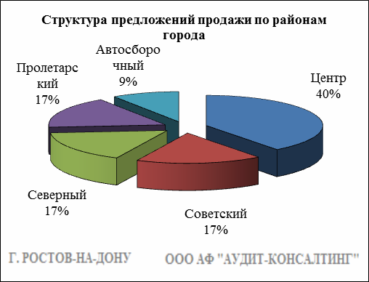

Результат проведенного анализа представлен в следующей таблице. В качестве базиса (100%) применяется средний показатель за 2014 год (66 132 руб./кв.м).

Район | янв.-февр. 17 | март-апр. 17 | май-июнь 17 | июль-авг. 17 | сент.-окт. 17 | нояб.-дек. 17 | Диапазон цен исследуемого интервала
Центр | 70 691 | 67 896 | 71 934 | 71 610 | 69 687 | 68 364 | 25 000 - 114 035
Советский | 66 225 | 62 422 | 62 510 | 64 944 | 62 374 | 64 286 | 25 000 - 115 000
Северный | 61 747 | 58 700 | 60 058 | 61 130 | 64 378 | 67 178 | 28 947 - 115 686
Пролетарский | 62 596 | 65 581 | 62 541 | 61 392 | 62 702 | 60 005 | 27 000 - 115 555
Автосборочный | 66 090 | 64 638 | 63 305 | 66 576 | 67 139 | 65 177 | 39 642 - 113 333
Средняя | 65 997 | 64 855 | 66 455 | 66 860 | 66 555 | 65 744 | 25 000 - 115 686
Динамика | 100% | 98% | 100% | 101% | 101% | 99% | -

Производственно-складская недвижимость

Результат проведенного анализа представлен в следующей таблице. В качестве базиса (100%) применяется средний показатель за 2014 год (27 598 руб./кв.м).

 | янв.-февр. 17 | март-апр. 17 | май-июнь 17 | июль-авг. 17 | сент.-окт. 17 | нояб.-дек. 17 | Диапазон цен исследуемого интервала
Средняя | 26 293 | 26 360 | 25 118 | 25 891 | 25 007 | 25 353 | 16 666 - 38 095
Динамика | 95% | 96% | 91% | 94% | 91% | 92% | -

Основные выводы относительно рынка коммерческой недвижимости

Проведенный анализ рынка показал следующее:
Торгово-офисная недвижимость выставляется на рынок (без учета скидки на торг) в диапазоне от 25 000 руб./кв.м. – 115 686 руб. /кв.м. в зависимости от различных ценообразующих факторов, в среднем же по состоянию на ноябрь-декабрь 2017г. цена предложения продажи торгово-офисной недвижимости составляет 65 744 руб./кв.м.
Производственно-складская недвижимость выставляется на рынок (без учета скидки на торг) в диапазоне от 16 666 руб./кв.м. – 38 095 руб. /кв.м. в зависимости от различных ценообразующих факторов, в среднем же по состоянию на ноябрь-декабрь 2017г. цена предложения продажи производственно-складской недвижимости составляет 25 353 руб./кв.м.
Динамика рынка недвижимости: наблюдается стагнация средней цены предложений продажи торгово-офисной недвижимости и падение средней цены предложений продажи производственно-складской недвижимости. Основными факторами данных процессов являются скептические ожидания рынка на фоне снижения платежеспособного спроса.
Спрос, предложение: наблюдается перевес предложения над спросом, это обусловлено сложной экономической ситуацией, наложением санкций на РФ, что препятствует стабильному развитию экономики.
Объем продаж: по информации профессиональных участников рынка недвижимости, объем продаж по отношению к периоду годом ранее (в докризисный период), снизился, что объясняется также сложной экономической ситуацией в стране.

Рынок земельных участков

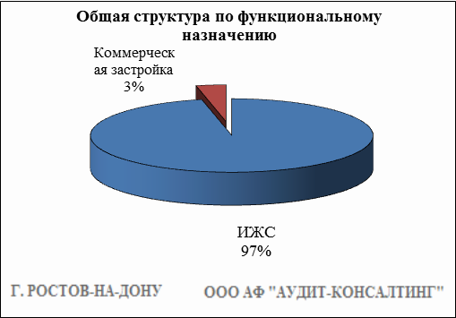

Индивидуальное жилищное строительство (ИЖС)
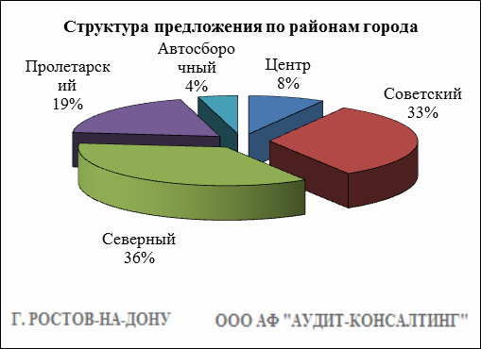

Результат проведенного анализа представлен в следующей таблице. В качестве базиса (100%) применяется средний показатель за 2014 год (572 228 руб./сот.).

Район | янв.-февр. 17 | март-апр. 17 | май-июнь 17 | июль-авг. 17 | сент.-окт. 17 | нояб.-дек. 17 | Диапазон цен исследуемого интервала
Центр | 1 223 883 | 1 309 008 | 1 225 983 | 986 662 | 1 104 030 | 1 126 668 | 41 666 - 4 400 000
Советский | 673 759 | 618 136 | 623 359 | 622 185 | 664 381 | 704 737 | 15 822 - 3 750 000
Северный | 418 913 | 381 291 | 423 221 | 393 922 | 400 690 | 391 474 | 40 000 - 2 222 222
Пролетарский | 627 939 | 660 090 | 691 390 | 682 427 | 699 701 | 657 319 | 15 000 - 2 400 000
Автосборочный | 1 089 502 | 1 095 562 | 1 005 366 | 990 143 | 916 756 | 854 080 | 133 333 - 2 047 619
Средняя | 629 991 | 621 189 | 626 394 | 601 799 | 615 336 | 626 149 | 15 000 - 4 400 000
Динамика | 110% | 109% | 109% | 105% | 108% | 109% | -

Коммерческая застройка

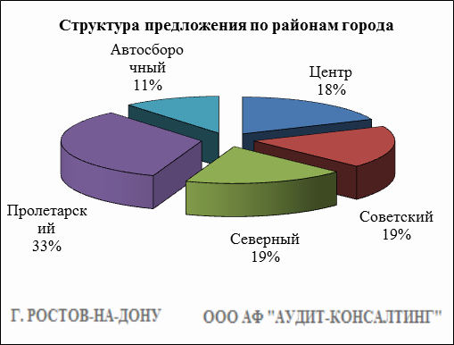

Результат проведенного анализа представлен в следующей таблице. В качестве базиса (100%) применяется средний показатель за 2014 год (803 004 руб./сот.).

Район | янв.-февр. 17 | март-апр. 17 | май-июнь 17 | июль-авг. 17 | сент.-окт. 17 | нояб.-дек. 17 | Диапазон цен исследуемого интервала
Центр | 1 398 070 | 1 372 222 | 1 542 857 | 1 392 718 | 1 281 653 | 1 186 839 | 90 000 - 3 250 000
Советский | 738 072 | 833 557 | 645 538 | 707 104 | 786 036 | 741 745 | 205 000 - 1 666 666
Северный | 685 239 | 627 427 | 670 427 | 636 474 | 618 633 | 679 768 | 500 000 - 1 259 259
Пролетарский | 753 510 | 736 899 | 721 481 | 797 435 | 865 305 | 840 052 | 236 290 - 2 000 000
Автосборочный | 1 015 444 | 991 666 | 871 429 | 1 001 433 | 1 124 705 | 1 040 280 | 470 000 - 1 779 411
Средняя | 911 333 | 890 432 | 889 738 | 917 161 | 903 954 | 878 632 | 90 000 - 3 250 000
Динамика | 113% | 111% | 111% | 114% | 113% | 109% | -

Основные выводы относительно рынка земельных участков

Проведенный анализ рынка показал следующее:
Земельные участки под индивидуальное жилищное строительство выставляются на рынок (без учета скидки на торг) в диапазоне от 15 000 руб./сот. – 4 400 000 руб. /сот. в зависимости от различных ценообразующих факторов, в среднем же по состоянию на ноябрь-декабрь 2017г. цена предложения земельных участков под ИЖС составляет 626 149 руб./сот.
Цена предложения земельных участков под коммерческую застройку в диапазоне от 90 000 руб./сот. – 3 250 000 руб. /сот. (без учета скидки на торг) составляет 878 632 руб./сот.
Динамика рынка недвижимости: наблюдается стагнация средней цены предложения земельных участков, как под ИЖС, так и под коммерческую застройку, т.к. продавцы в условиях сложной экономической ситуации находятся в ожидании стабилизации экономики и не намерены предоставлять больших дисконтов при продаже недвижимости.
Спрос, предложение: наблюдается перевес предложения над спросом, это обусловлено сложной экономической ситуацией, наложением санкций на РФ, что препятствует стабильному развитию экономики.
Объем продаж: по информации профессиональных участников рынка недвижимости, объем продаж по отношению к периоду годом ранее (в докризисный период), снизился, что объясняется также сложной экономической ситуацией в стране.

